**NavPost数据处理软件使用说明**

# 软件概述

NavPost是一款GNSS数据后处理软件，支持多种数据处理模式于数据分析。（当前软件处于初步设计阶段，仅实现了主要页面布局的搭建工作，暂不具备实际数据处理功能）

# 使用流程

1、打开软件，进入开始页面：

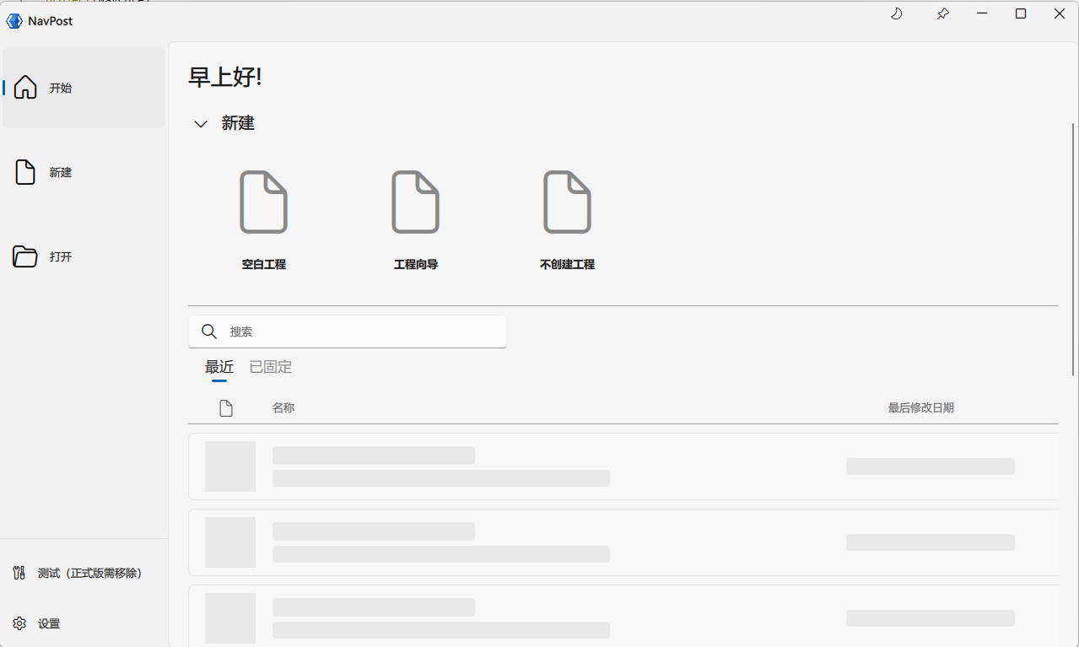

2、点击创建空白工程，配置工程目录，后续所有处理产生的中间数据和结果数据将存储在配置的工程目录下：

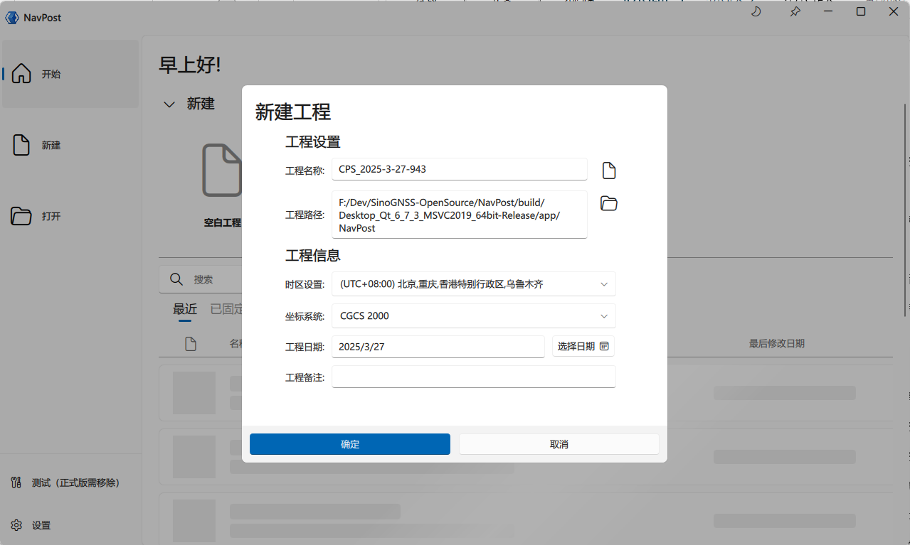

3、工程创建完成后进入主页面，如图所示：

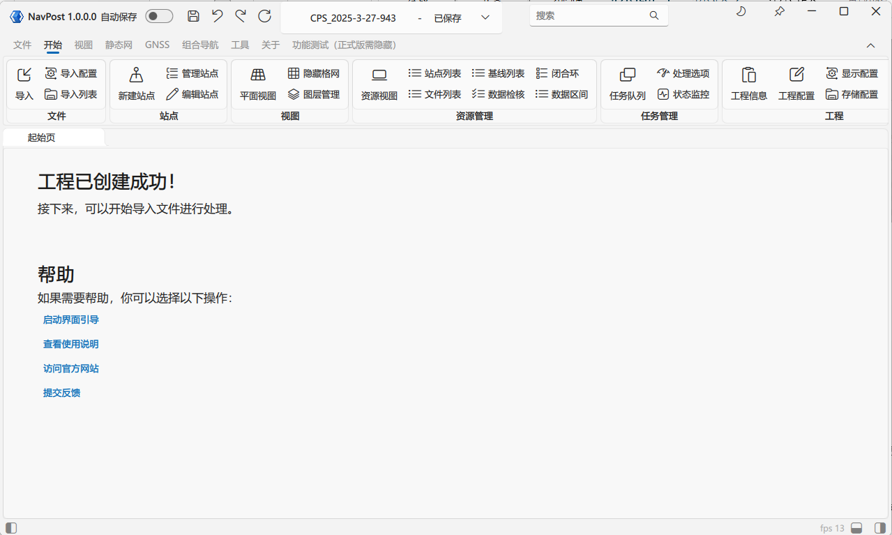

4、接下来进行数据处理工作，首先点击左上角的导入按钮，选择“观测数据”，打开文件导入对话框：

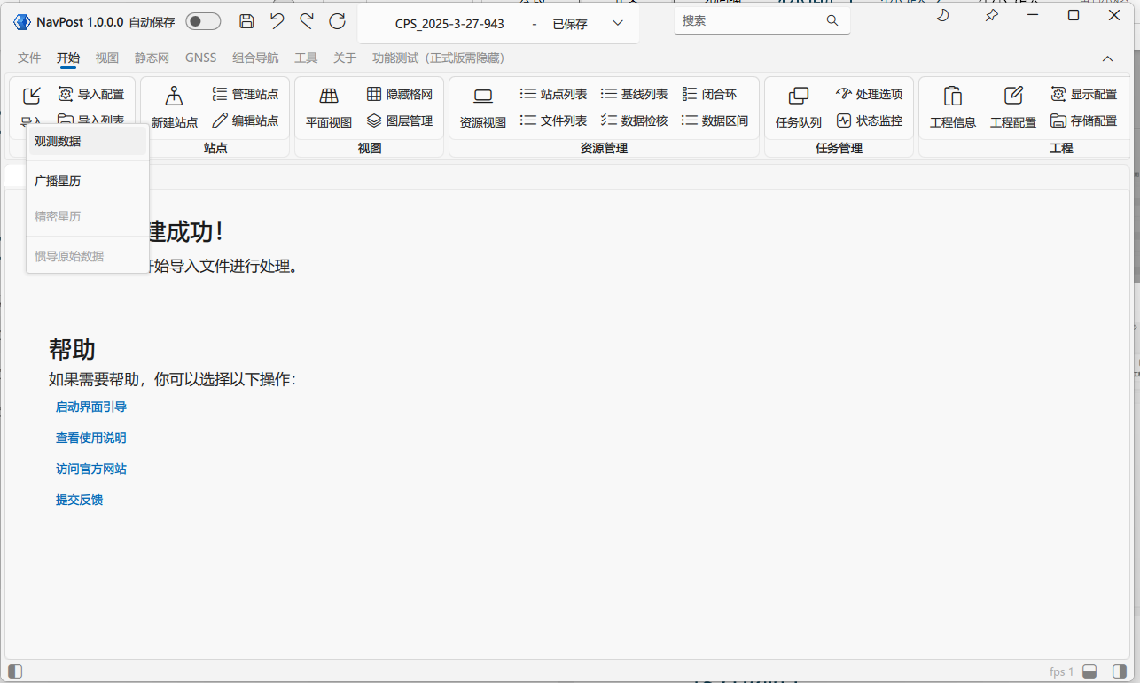

5、点击“继续添加文件”，选择要处理的文件，选择完毕后点击“确定“按钮，导入选中的文件，并自动创建站点：

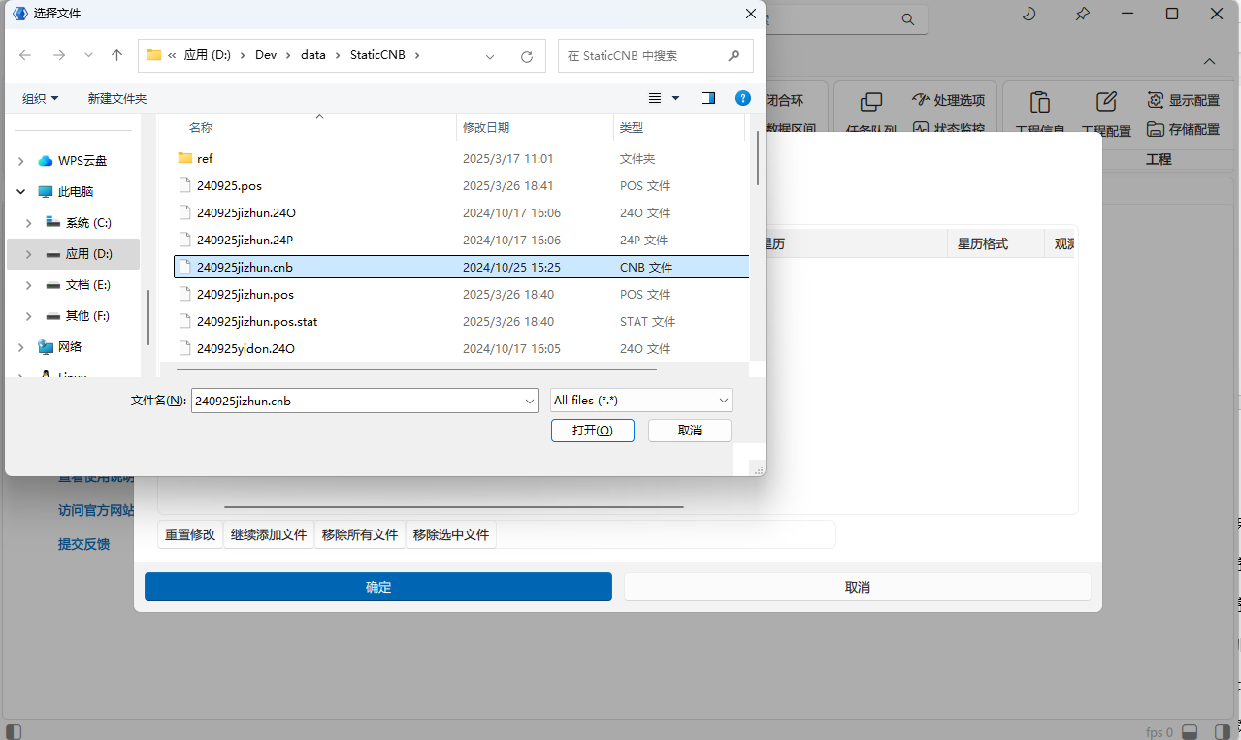

6、之后点击资源视图，可以查看当前已经导入的文件和创建的站点：

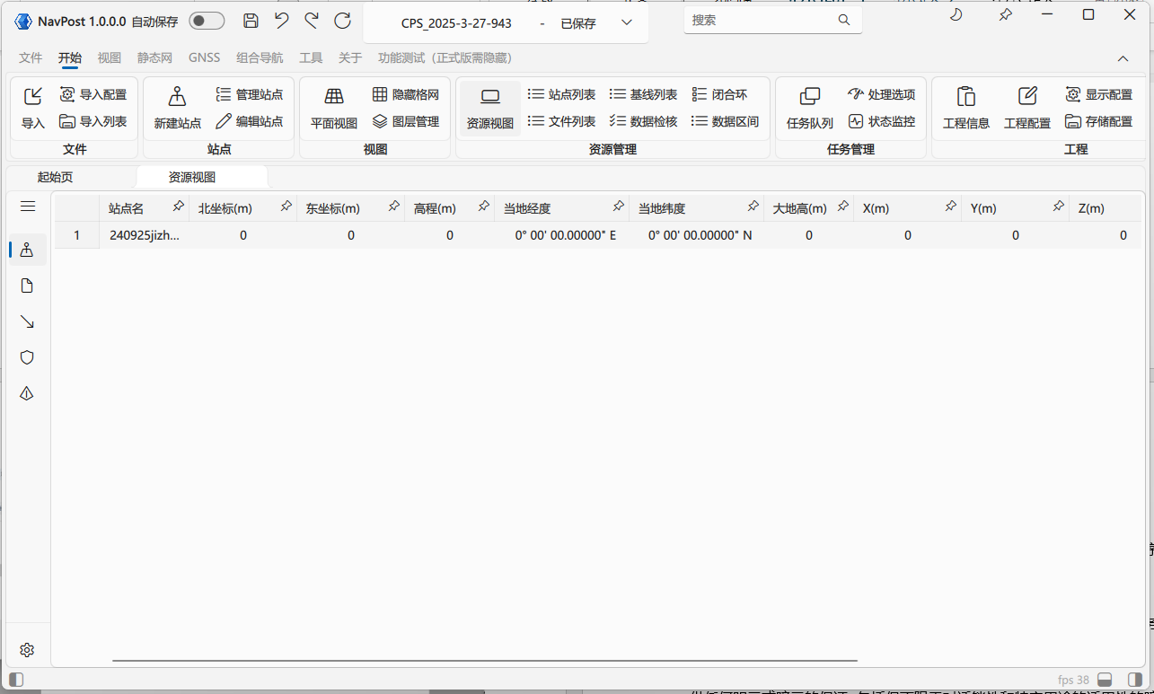

7、选中其中一个站点，右键点击，选则编辑，可以编辑站点的基本信息：

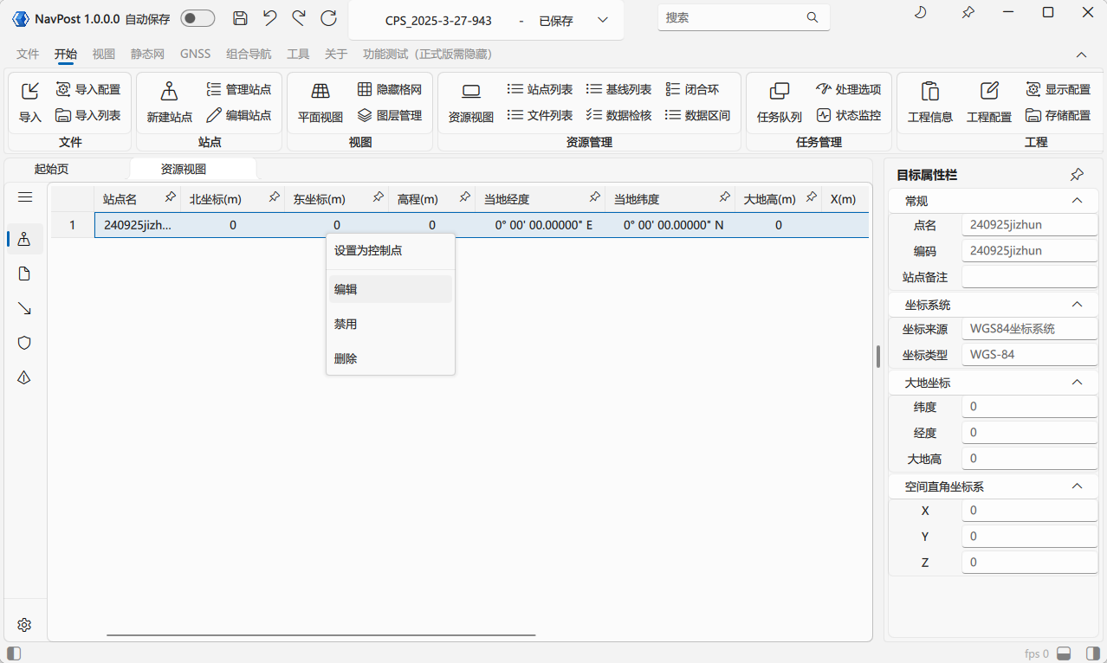

8、在“编辑站点“对话框中可以修改站点的坐标和天线属性，编辑完成后点击确定：

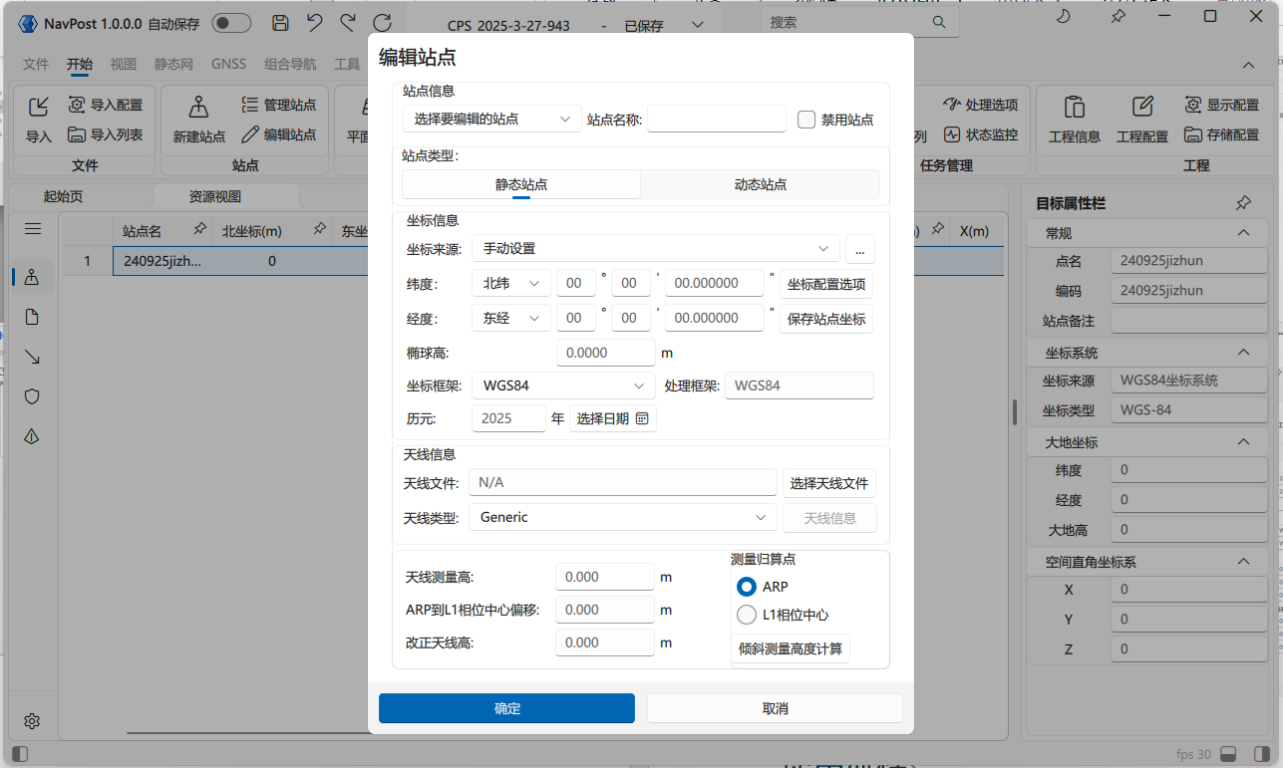

9、站点坐标编辑完成后可以点击上方文件列表，切换到文件页面

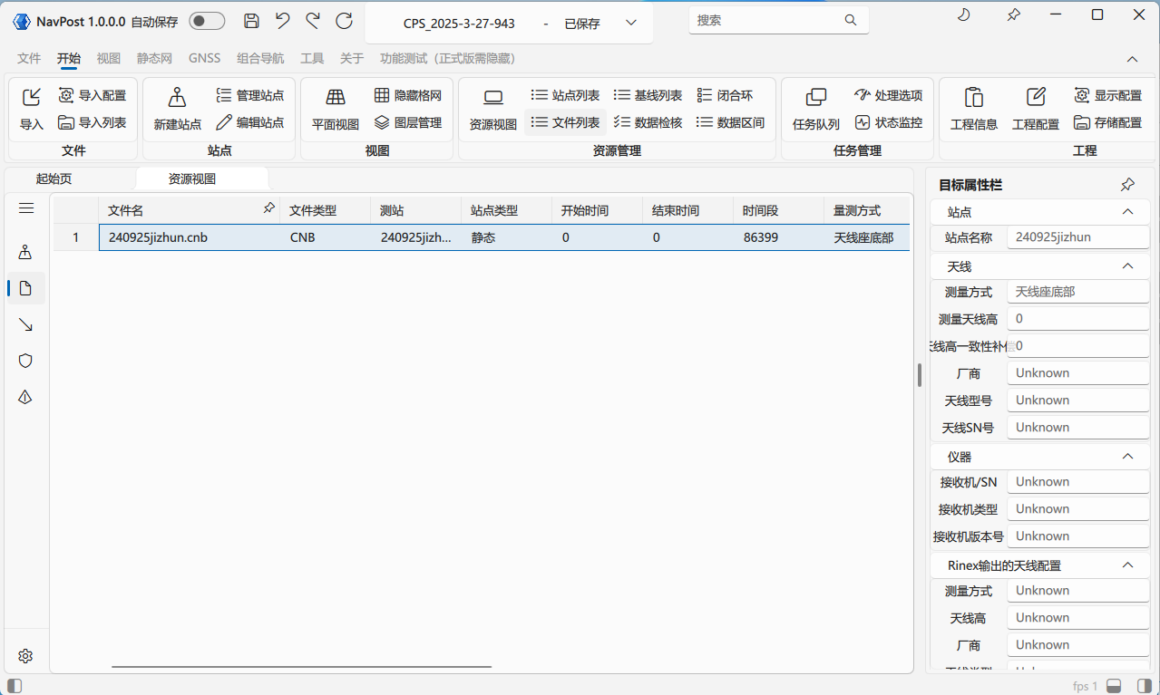

10、选中文件，右键点击，可以对文件进行处理。

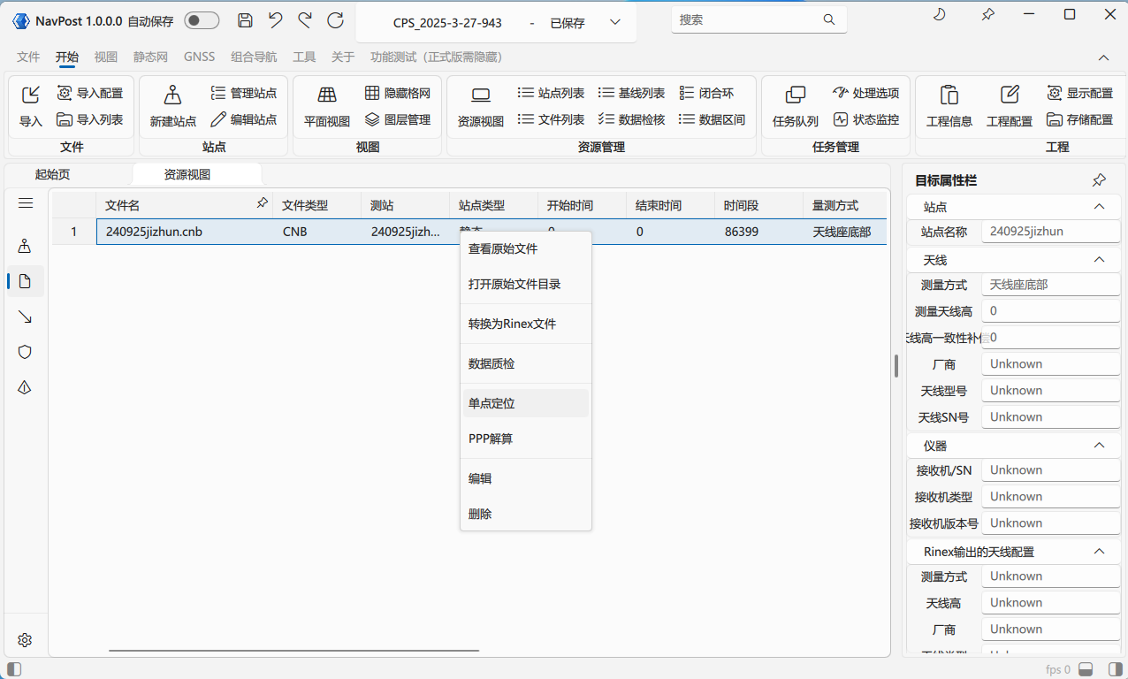

11、数据处理及其他交互功能还处于开发阶段，暂不具备数据处理功能

# 免责声明

本程序界面开发基于开源QT平台。另外程序内部的部分代码参考和引用了RTKLIB开源项目，在此一并感谢。

本页面的软件遵照GPL协议开放源代码，本软件产品不提供保修服务，您需要自己承担所有使用的风险。版权持有者或贡献者按“原样”提供此软件，不提供任何明示或暗示的保证，包括但不限于对适销性和特定用途的适用性的暗示保证。 在任何情况下，版权所有人或贡献者均不对任何直接，间接，偶发，特殊，示范性或后果性的损害负责。

您可以自由传播和修改，在遵照下面的约束条件的前提：

一、只要你在本开源软件的每一副本上明显和恰当地出版版权声明，保持此许可证的声明和没有担保的声明完整无损，并和程序一起给每个其他的程序接受者一份许可证的副本，你就可以用任何媒体复制和发布你收到的原始的程序的源代码。你也可以为转让副本的实际行动收取一定费用，但必须事先得到的同意。

二、你可以修改本开源软件的一个或几个副本或程序的任何部分，以此形成基于程序的作品。只要你同时满足下面的所有条件，你就可以按前面第一款的要求复制和发布这一经过修改的程序或作品。

1.你必须在修改的文件中附有明确的说明：你修改了这一文件及具体的修改日期。

2.你必须使你发布或出版的作品（它包含程序的全部或一部分，或包含由程序的全部或部分衍生的作品）允许第三方作为整体按许可证条款免费使用。

3.如果修改的程序在运行时以交互方式读取命令，你必须使它在开始进入常规的交互使用方式时打印或显示声明：包括适当的版权声明和没有担保的声明（或者你提供担保的声明）；用户可以按此许可证条款重新发布程序的说明；并告诉用户如何看到这一许可证的副本。（例外的情况：如果原始程序以交互方式工作，它并不打印这样的声明，你的基于程序的作品也就不用打印声明。

三、只要你遵循一、二条款规定，您就可以自由使用并传播本源代码，但必须原封不动地保留原作者信息。